Raseinių rajono švietimo pagalbos tarnybos
edukacinės patirties banko aprašo
1 priedas

METODINIO DARBO KORTELĖ

Dalykas, sritis | Ikimokyklinis ugdymas
Tema | ,, Burbulų auginimas“
Žanras (ugdymo priemonė, užduotys, pamokų ciklas, testas ir kt.) | Eksperimentas
Anotacija | Eksperimentas išbandyti, kaip rutuliukai guminukai užauga vandanyje.  Su vaikais atplėšėme maišelį su burbuliukais. Visi pačiupinėjo ir suprato, kad jie yra kieti ir maži. Supylėme burbuliukus į stiklainį ir pripylėme vandens tiek, kad juos apsemtų. Padėjome ant palangės ir vis pribėgdami stebėjome kas vyksta. Burbuliukai po truputį didėjo, augo. Kitą dieną pamatėme, kad vandens visiškai neliko. Išsiaiškinome kur jis dingo. Vaikai pasakė, kad vandenį sugėrė burbuliukai, todėl ir užaugo. Visiems labai patiko juos čiupinėti. Pasakė, kad dabar jie minkšti ir dideli .  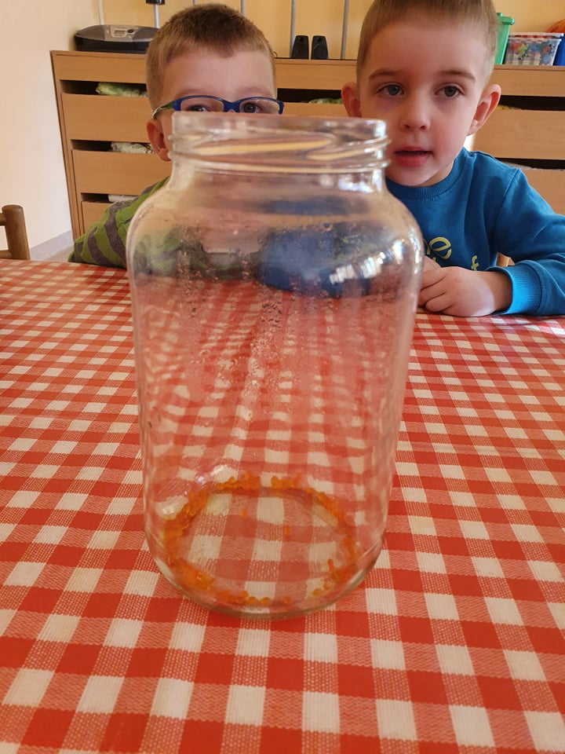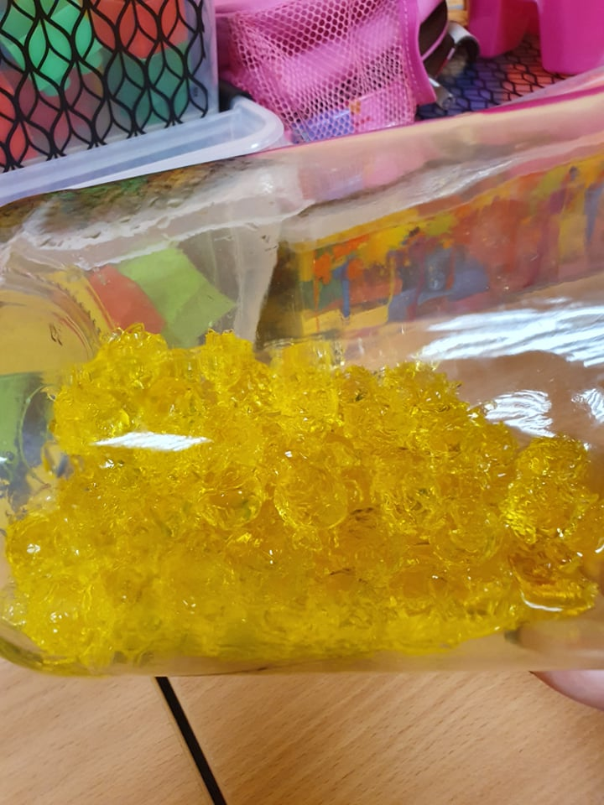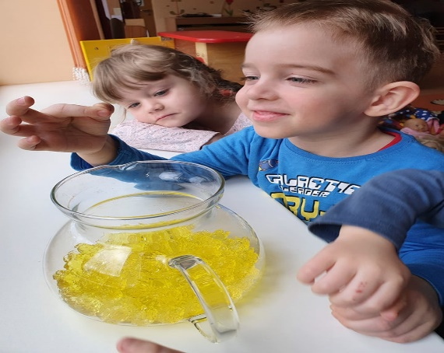  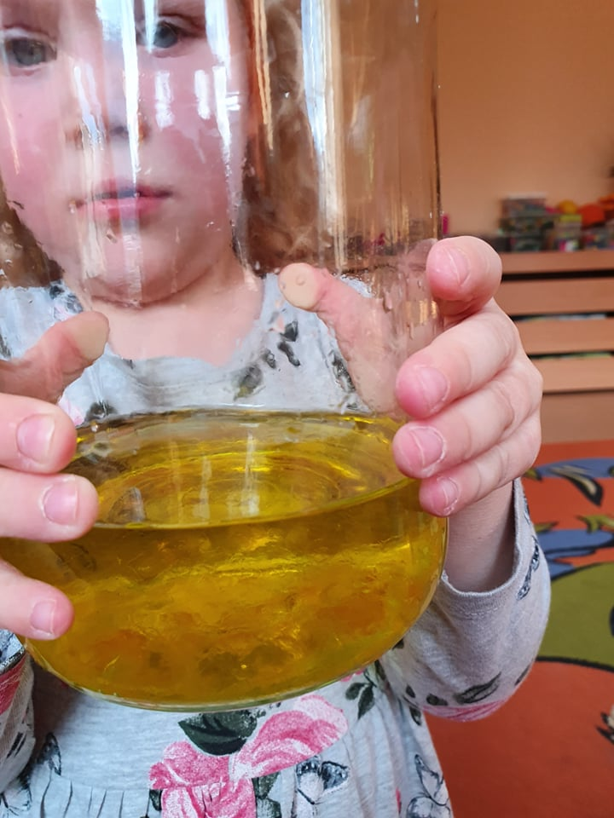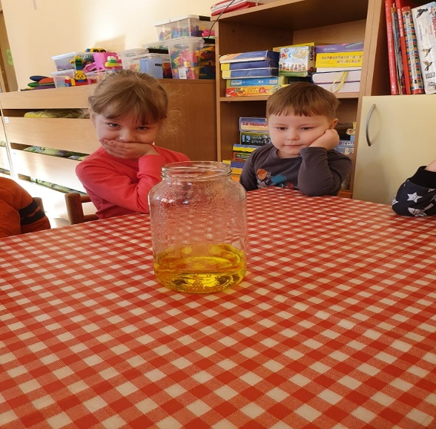  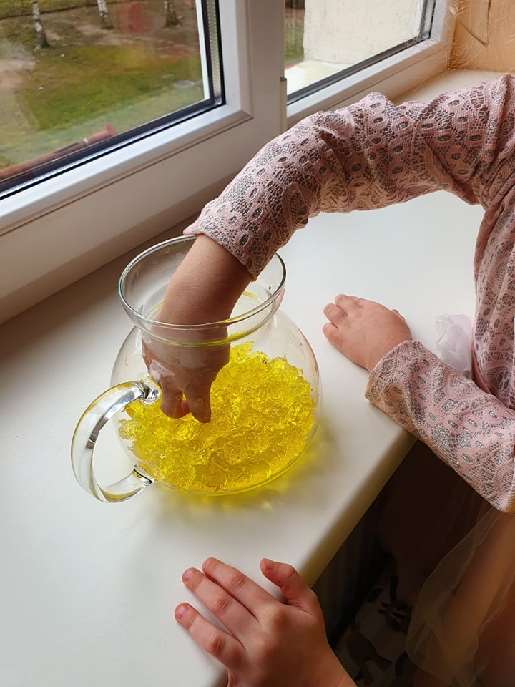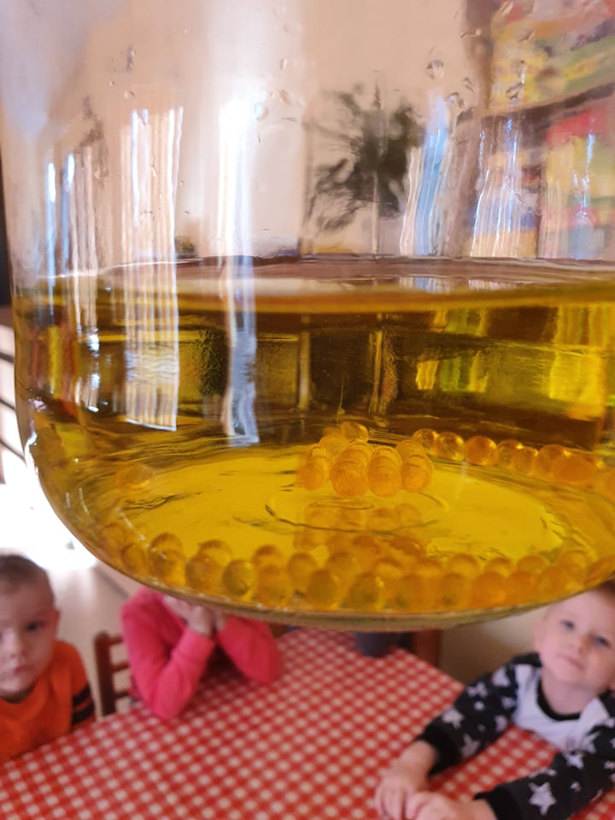  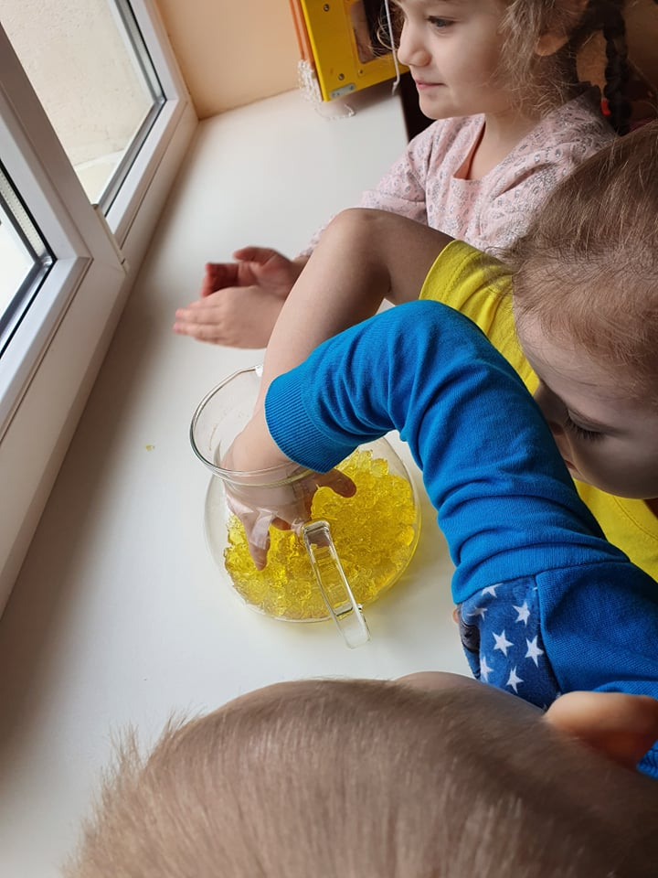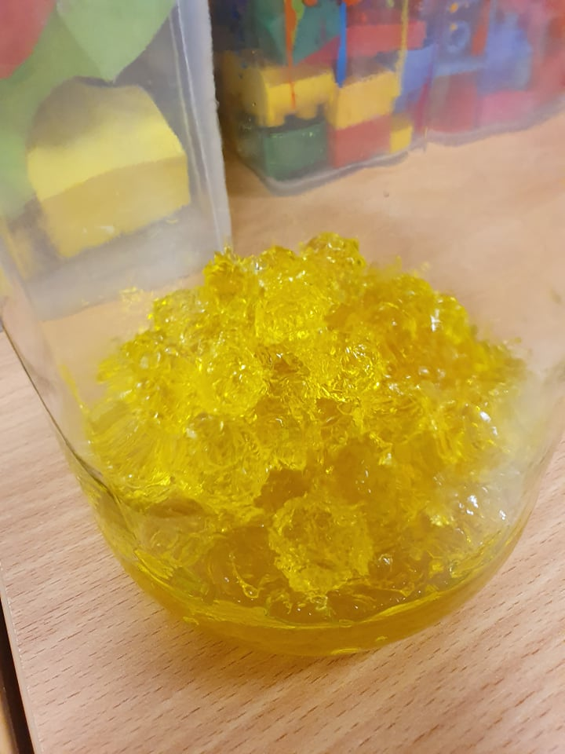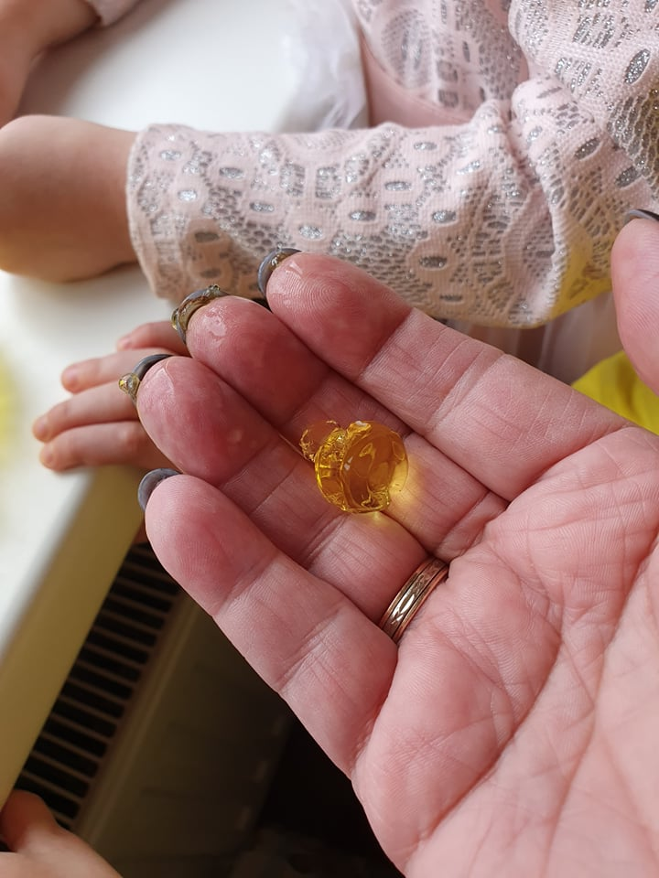
Autorius (vardas, pavardė) | Vanda Bakutienė
Pareigos | Ikimokyklinio ugdymo mokytoja
Išsilavinimas | aukštesnysis
Kvalifikacinė kategorija | Vyresnioji mokytoja
Rajonas (miestas) | Raseiniai
Ugdymo įstaiga | Raseinių lopšelis-darželis „Saulutė“
Elektroninis paštas, telefonas | Bvanda07@gmail.com
Darbas pristatytas (data) | 2020-12-18
Darbas saugomas (vieta) | Raseinių lopšelio-darželio „Saulutė“ pirma buveinė (Vaižganto g.18, Raseiniai)

____________________

